Výběrová řízení na obsazení 2 bytů v Myslivně.
Již 6 bytů v Myslivně je obsazeno prvními nájemníky. Zájemci o nájem nových bytů mohou opět podávat své nabídky na výši nájemného. V současné době běží 2 výběrová řízení na pronájem 2 bytů v Myslivně; Byt č. 2 v 1. NP o velikosti 3+1 s výměrou 79,60 m² a byt č. 8 ve 2. NP o velikosti 3+kk s výměrou 101,45 m². Nejnižší nabídková cena je 150 Kč/m² .

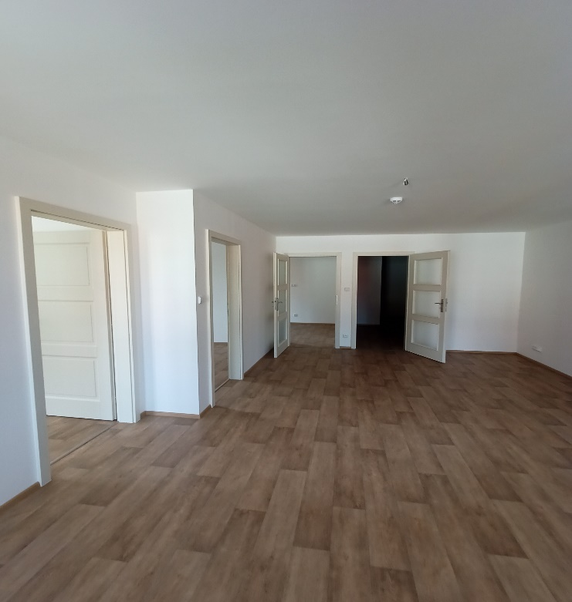
Uchazeči o tyto byty již nemusí mít v době podání přihlášky trvalý pobyt v Ostrově ani zde nemusí mít zaměstnání, či provozovnu. Zájemcům doporučujeme věnovat maximální pozornost při vyplňování přihlášek a doložení všech požadovaných příloh.
Přihlášky jsou přijímány již od 22. 1. 2024, nejzazší termín podání přihlášek je čtvrtek 29. 2. 2024.
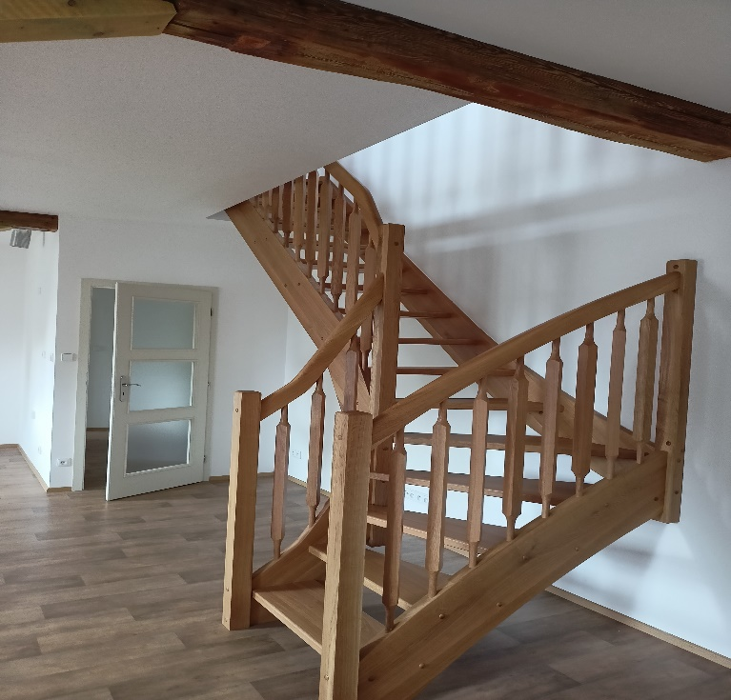

Zásady pro pronájem plně zrekonstruovaných a nově zřízených bytů naleznete na naší webové stránce www.ostrov.cz - Odbory městského úřadu – Odbor sociálních věcí a zdravotnictví – Bydlení. Zde jsou uvedeny všechny potřebné informace k výběrovým řízením, včetně přihlášek do výběrových řízení.

Termíny prohlídek bytů:
Termín | Setkání | Čas
31. 1. 2024 | Jáchymovská 225/2,8 | 15.30 – 15.50
7. 2. 2024 | Jáchymovská 225/2,8 | 15.30 – 15.50
14. 2. 2024 | Jáchymovská 225/2,8 | 15.30 – 15.50
21. 2. 2024 | Jáchymovská 225/2,8 | 15.30 – 15.50

Anežka Štrichelová
referent bytové agendy, odbor sociálních věcí a
zdravotnictví

